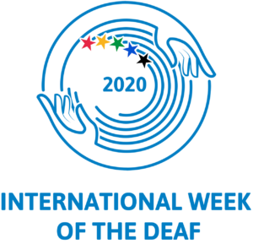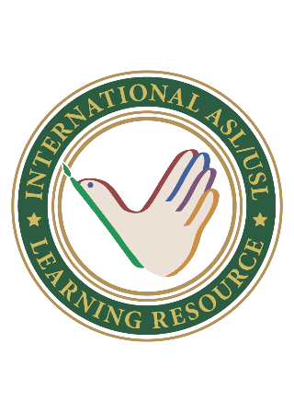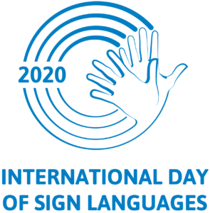
Підтвердження Жестова мова
громадянських прав для всіх
глухих
22 вересня 2020 року о 16.00
Міжнародна конференція
Освіта та розвиток комунікативних навичок осіб з порушеннями слуху в умовах пандемії

Запрошуємо фахівців, педагогів, перекладачів та адміністраторів взяти участь в міжнародній онлайн конференції з розвитку інклюзивної освіти, соціальної роботи, психологічної та викладацької практик

Форма участі: дистанційна, учасники отримують електронний сертфікат
(реєстрація за посиланням https://forms.gle/nzDgScrw18myHshK6 )

Робочі мови конференції: українська жестова, американська жестова, українська, англійська, іспанська

Київський фаховий коледж прикладних наук за підтримки:
Всеукраїнської громадської організації інвалідів «Українське товариство глухих»
Міністерства освіти і науки України
Департаменту освіти і науки виконавчого органу Київської міської ради (Київська міська державна адміністрація)
Спортивної федерації глухих України
Всеукраїнської ради перекладачів жестової мови
Громадської організації «Об'єднання нечуючих педагогів»
Інституту спеціальної педагогіки і психології імені Миколи Ярмаченка Національної академії педагогічних наук України
Державного Університету Флориди, США
Коледжу Санта-Фе, Флорида, США
Університету Вермонта, Берлінгтон, США
Європейського центру жестової мови, Швеція
Регіонального відділення Польського товариства глухих в місті Лодзь, Республіка Польща
Інституту професійної підготовки (Instituto de Capacitacion Profesional del Valle-ICAPVAL), Еквадор
Київської спеціальної загальноосвітньої школи-інтернату №9 І-ІІІ ступенів для дітей зі зниженим слухом
Хмельницької спеціальної загальноосвітньої школи №33
Комунального закладу «Чернігівський навчально-реабілітаційний центр №1» Чернігівської міської ради Чернігівської області
Комунального закладу «Одеська спеціальна загальноосвітня школа-інтернат №91 І-ІІІ ступенів»

ПРЕС-РЕЛІЗ

Київський фаховий коледж прикладних наук разом з вітчизняними фахівцями та міжнародними партнерами проводить онлайн конференцію Освіта та розвиток комунікативних навичок осіб з порушеннями слуху в умовах пандемії

Вчені, освітяни, громадські діячі світу об’єднують зусилля, обмінюються досвідом інклюзивної освіти задля формування успішного суспільства майбутнього

Мета:
• обмін досвідом та впровадження кращих світових практик інклюзивної освіти
• сприяння покращенню якості життя та особистісного зростання осіб з порушеннями слуху
• вдосконалення комунікативних навичок осіб з порушеннями слуху за допомогою популяризації американської жестової мови
• підтримка процесу адаптації і інтеграції осіб з порушеннями слуху в усіх сферах культурного, соціального, професійного життя в Україні та закордоном
• підвищення рівня теоретичної та практичної підготовки педагогів щодо організації освітньої діяльності осіб з порушеннями слуху в умовах пандемії

Щиро запрошуємо Вас до участі!

Контакти:
Київський фаховий коледж прикладних наук
www.kklp.kiev.ua
вул. Джона Маккейна 29 Київ, Україна 01042
e-mail: kdtlp@ukr.net

ЗРОБИМО КРОК НАЗУСТРІЧ ДО УСПІШНОГО ЖИТТЯ ЛЮДЕЙ З ПОРУШЕННЯМИ СЛУХУ

